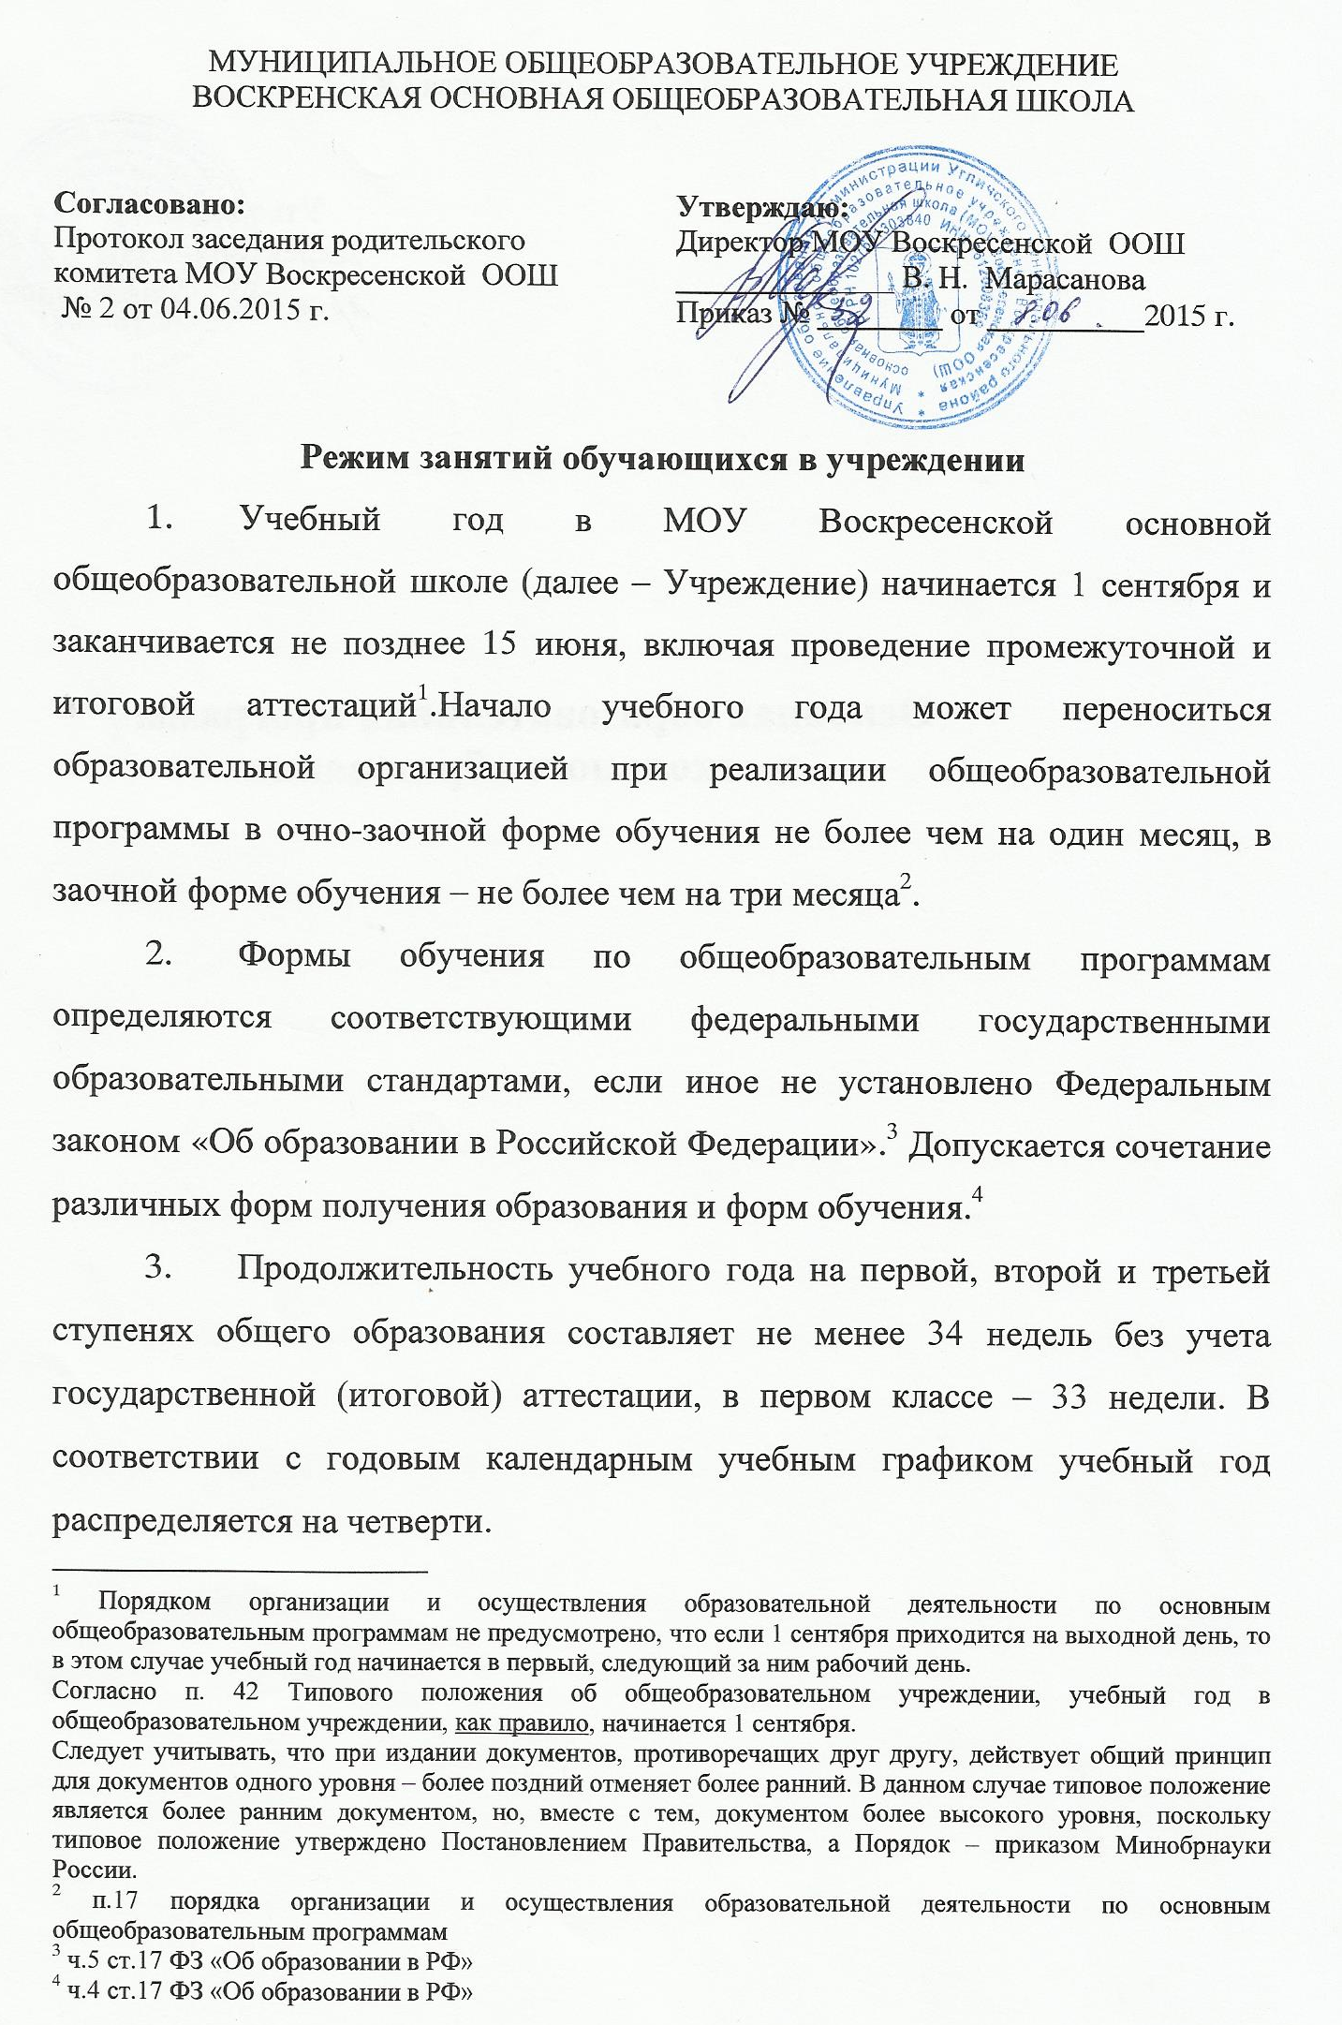
Согласовано:  Протокол заседания родительского комитета МОУ Воскресенской ООШ  № 2 от 04.06.2015 г. | Утверждаю:  Директор МОУ Воскресенской ООШ  ______________ В. Н. Марасанова  Приказ № ________ от __________2015 г.

Режим занятий обучающихся в учреждении
- Учебный год в МОУ Воскресенской основной общеобразовательной школе (далее – Учреждение) начинается 1 сентября и заканчивается не позднее 15 июня, включая проведение промежуточной и итоговой аттестаций.Начало учебного года может переноситься образовательной организацией при реализации общеобразовательной программы в очно-заочной форме обучения не более чем на один месяц, в заочной форме обучения – не более чем на три месяца.
- Формы обучения по общеобразовательным программам определяются соответствующими федеральными государственными образовательными стандартами, если иное не установлено Федеральным законом «Об образовании в Российской Федерации». Допускается сочетание различных форм получения образования и форм обучения.
- Продолжительность учебного года на первой, второй и третьей ступенях общего образования составляет не менее 34 недель без учета государственной (итоговой) аттестации, в первом классе – 33 недели. В соответствии с годовым календарным учебным графиком учебный год распределяется на четверти.
- Продолжительность каникул в течение учебного года составляет не менее 30 календарных дней, летом – не менее 8 недель. Для обучающихся в 1 классев феврале устанавливаются дополнительные недельные каникулы. Сроки и продолжительность каникул в каждом учебном году определяются годовыми календарными учебными графиками.
- Обучение проводится в первую смену.
- Учебные занятия начинаются в 9 часов 00 минут.
- Максимально допустимая нагрузка в течение дня составляет:
- для обучающихся 1 классов – 4 урока и 1 день в неделю – 5 уроков, за счет урока физической культуры;
- для обучающихся 2–4 классов – 4 урока и один раз в неделю 5 уроков за счет урока физической культуры при 5-дневной учебной неделе;
- для обучающихся 5–6 классов – 6 уроков;
- для обучающихся 7–9 классов – 7 уроков.
- Факультативные занятия планируются на дни с наименьшим количеством обязательных уроков. Между началом факультативных занятий и последним уроком устраивается перерыв продолжительностью 45 минут.
- Расписание уроков составляется с учетом дневной и недельной умственной работоспособности обучающихся и шкалой трудности учебных предметов.
- При составлении расписания уроков чередуются различные по сложности предметы в течение дня и недели: для обучающихся I ступени образования основные предметы (математика, русский и иностранный язык, природоведение, информатика) чередуются с уроками музыки, изобразительного искусства, труда, физической культуры; для обучающихся II ступени образования предметы естественно-математического профиля чередуются с гуманитарными предметами.
Для обучающихся 1 классов наиболее трудные предметы проводятся на 2 уроке; 2–4 классов – 2–3 уроках; для обучающихся 5–9классов – на 2–4 уроках.
В начальных классах сдвоенные уроки не проводятся.
- В течение учебного дня проводится не более одной контрольной работы. Контрольные работы проводятся, как правило, на 2–4 уроках.
- Продолжительность урока (академический час) во всех классах, за исключением 1 класса, составляет 45 минут.
- Обучение в 1 классе осуществляется с соблюдением следующих дополнительных требований:
- учебные занятия проводятся по 5-дневной учебной неделе;
- использование «ступенчатого» режима обучения в первом полугодии (в сентябре, октябре – по 3 урока в день по 35 минут каждый, в ноябре–декабре – по 4 урока по 35 минут каждый; январь–май – по 4 урока по 45 минут каждый);
- обучение проводится без балльного оценивания знаний обучающихся и домашних заданий.
- Для предупреждения переутомления обучающихся и сохранения оптимального уровня их работоспособности на протяжении недели в расписании занятий предусматривается облегченный учебный день– четверг или пятница.
- Продолжительность перемен между уроками составляет не менее 10 минут, большой перемены (после 4 урока) – 20 минут.
- Между занятиями по основным общеобразовательным программам и посещением объединений дополнительного образования в Учреждении должен быть перерыв для отдыха не менее часа.
- Занятия в объединениях дополнительного образования в Учреждении могут проводиться в любой день недели, включая воскресные и каникулы.
- Максимальная продолжительность занятий в объединениях дополнительного образования в учебные дни составляет 1,5 часа, в выходные и каникулярные дни – 3 часа. После 30–45 минут занятий устраивается перерыв длительностью не менее 10 минут для отдыха обучающихся и проветривания помещений.
- Режим занятий объединений дополнительного образования устанавливается расписанием, утверждаемым директором Учреждения по представлению педагогических работников с учетом пожеланий родителей (законных представителей), возрастных особенностей детей и установленных санитарно-гигиенических норм.
- Посещение обучающимся занятий более чем в 2 объединениях дополнительного образования не рекомендуется.
- При привлечении обучающихся среднего и старшего возрастов к трудовой деятельности режим дня должен организовываться в соответствии с санитарными правилами по содержанию и организации работы лагерей труда и отдыха и гигиенических критериев допустимых условий и видов работ для профессионального обучения и труда подростков.
- Организация индивидуального обучения обучающихся на дому проводится на основании заключения лечебного учреждения и с разрешения, в каждом отдельном случае, (Управление образования АУМР). Количество часов в неделю составляет:
- в 1–4 классах – до 8 часов;
- в 5–8 классах – до 10 часов;
- в 8 классе – до 11 часов;
- Иные особенности режима занятий обучающихся в Учреждении устанавливаются государственными санитарно-эпидемиологическими правилами и нормативами.

Порядком организации и осуществления образовательной деятельности по основным общеобразовательным программам не предусмотрено, что если 1 сентября приходится на выходной день, то в этом случае учебный год начинается в первый, следующий за ним рабочий день. Согласно п. 42 Типового положения об общеобразовательном учреждении, учебный год в общеобразовательном учреждении, как правило, начинается 1 сентября. Следует учитывать, что при издании документов, противоречащих друг другу, действует общий принцип для документов одного уровня – более поздний отменяет более ранний. В данном случае типовое положение является более ранним документом, но, вместе с тем, документом более высокого уровня, поскольку типовое положение утверждено Постановлением Правительства, а Порядок – приказом Минобрнауки России.
п.17 порядка организации и осуществления образовательной деятельности по основным общеобразовательным программам
ч.5 ст.17 ФЗ «Об образовании в РФ»
ч.4 ст.17 ФЗ «Об образовании в РФ»
п.10.4 СанПиН 2.4.2.2821-10 "Санитарно-эпидемиологические требования к условиям и организации обучения в общеобразовательных учреждениях"
п.10.4 СанПиН 2.4.2.2821-10 "Санитарно-эпидемиологические требования к условиям и организации обучения в общеобразовательных учреждениях"
п.10.6 СанПиН 2.4.2.2821-10 "Санитарно-эпидемиологические требования к условиям и организации обучения в общеобразовательных учреждениях"
последний абзац п.10.6 СанПиН 2.4.2.2821-10 "Санитарно-эпидемиологические требования к условиям и организации обучения в общеобразовательных учреждениях"
п.10.7 СанПиН 2.4.2.2821-10 "Санитарно-эпидемиологические требования к условиям и организации обучения в общеобразовательных учреждениях"
п.10.8 СанПиН 2.4.2.2821-10 "Санитарно-эпидемиологические требования к условиям и организации обучения в общеобразовательных учреждениях"
п.10.8 СанПиН 2.4.2.2821-10 "Санитарно-эпидемиологические требования к условиям и организации обучения в общеобразовательных учреждениях"
п.10.9 СанПиН 2.4.2.2821-10 "Санитарно-эпидемиологические требования к условиям и организации обучения в общеобразовательных учреждениях"
п.10.10 СанПиН 2.4.2.2821-10 "Санитарно-эпидемиологические требования к условиям и организации обучения в общеобразовательных учреждениях"
В соответствии с пояснительной запиской к федеральному базисному учебному плану и примерным учебным планом для образовательных учреждений РФ, реализующих программы общего образования (приказ Минобразования РФ от 09.03.2004 N 1312 (ред. от 01.02.2012) продолжительность урока составляет в 1 классе 35 минут, во 2-4 классах – 35-45 минут, в 5-9 классах – 45 минут. Согласно примерной основной образовательной программе основной школы продолжительность урока в основной школе составляет 45 минут.
п.10.11 СанПиН 2.4.2.2821-10 "Санитарно-эпидемиологические требования к условиям и организации обучения в общеобразовательных учреждениях"
п.10.12 СанПиН 2.4.2.2821-10 "Санитарно-эпидемиологические требования к условиям и организации обучения в общеобразовательных учреждениях"
п.8.2.3. СанПиН 2.4.4.1251-03. 2.4.4. Гигиена детей и подростков. Детские внешкольные учреждения (учреждения дополнительного образования). Санитарно-эпидемиологические требования к учреждениям дополнительного образования детей (внешкольные учреждения).
п.8.2.5. СанПиН 2.4.4.1251-03. 2.4.4. Гигиена детей и подростков. Детские внешкольные учреждения (учреждения дополнительного образования). Санитарно-эпидемиологические требования к учреждениям дополнительного образования детей (внешкольные учреждения).
п.8.2.6. СанПиН 2.4.4.1251-03. 2.4.4. Гигиена детей и подростков. Детские внешкольные учреждения (учреждения дополнительного образования). Санитарно-эпидемиологические требования к учреждениям дополнительного образования детей (внешкольные учреждения).
п.8.2.2. СанПиН 2.4.4.1251-03. 2.4.4. Гигиена детей и подростков. Детские внешкольные учреждения (учреждения дополнительного образования). Санитарно-эпидемиологические требования к учреждениям дополнительного образования детей (внешкольные учреждения).
п.8.4. СанПиН 2.4.4.1251-03. 2.4.4. Гигиена детей и подростков. Детские внешкольные учреждения (учреждения дополнительного образования). Санитарно-эпидемиологические требования к учреждениям дополнительного образования детей (внешкольные учреждения).
Письмо Минпроса РСФСР от 08.07.1980 N 281-М, Минздрава РСФСР от 28.07.1980 N 17-13-186 «О перечне заболеваний, по поводу которых дети нуждаются в индивидуальных занятиях на дому и освобождаются от посещения массовой школы»

